**Федеральное государственное бюджетное образовательное учреждение высшего образования**

**«Белгородский государственный технологический университет им. В.Г.Шухова»**

Кафедра программного обеспечения вычислительной техники и автоматизированных систем

**Методические указания к лабораторной работе № 3. Тестирование REST API**

по дисциплине «Тестирование программных систем»

Выполнил: ст. группы ПВ-202

Буйвало А.А.

Проверили:

Лебединская Анастасия Александровна

Бабенко Анастасия Александровна

Белгород, 2023

**Лабораторная работа №3**

**Тестирование REST API**

1. **Цель работы**

Научиться проектировать тестовые сценарии для тестирования REST API. Познакомиться с инструментом тестирования REST API - postman.

**Вариант 5:**

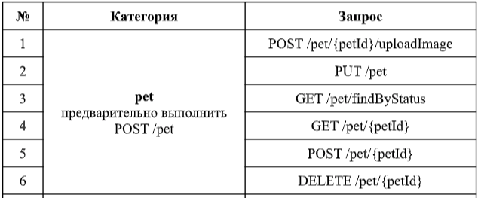

**Выполнение работы**

POST /pet

POST /pet/{petId}

**Тест кейсы**

1. **Название:** Добавление нового питомца в магазин

**Начальные условия:** Шаблон json-запроса с параметрами из спецификации.

**Последовательность действий:**

Создание и отправка POST/pet запроса с информацией о новом питомце.

**Ожидаемый результат:**

* код ответа 200
* сообщение с json о новом питомце.

{

"id": 0,

"category": {

"id": 0,

"name": "string"

},

"name": "Кот",

"photoUrls": [

"string"

],

"tags": [

{

"id": 0,

"name": "string"

}

],

"status": "available"

}

**Результат: код ответа 200**

**(задано id =160)**

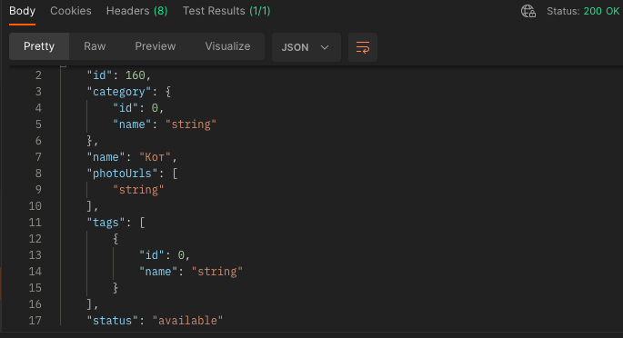

**(задано id = 0)**

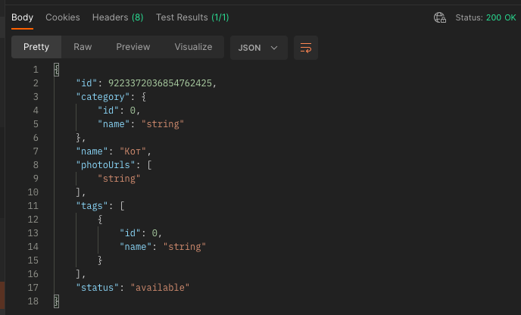

1. **Название:** Добавление нового питомца c некорректным именем в магазин

**Начальные условия:** Шаблон json-запроса с параметрами из спецификации.

**Последовательность действий:**

Создание и отправка POST/pet запроса с информацией о новом питомце.

**Ожидаемый результат:**

* 405 Invalid input
* сообщение об ошибке

{

"id": 0,

"category": {

"id": 0,

"name": "string"

},

"name": "Кот,

"photoUrls": [

"string"

],

"tags": [

{

"id": 0,

"name": "string"

}

],

"status": "available"

}

**Результат:**

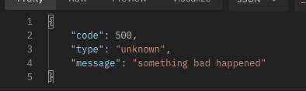

1. **Название:** Добавление питомца с числовым значением поля имени

**Начальные условия:** Шаблон json-запроса с параметрами из спецификации

**Последовательность действий:**

Создание и отправка POST/pet запроса с информацией о новом питомце

**Ожидаемый результат:**

* 405 Invalid input

{

"id": 1,

"category": {

"id": 0,

"name": "string"

},

"name": 55,

"photoUrls": [

"string"

],

"tags": [

{

"id": 0,

"name": "string"

}

],

"status": "available"

}

**Результат: код 200**

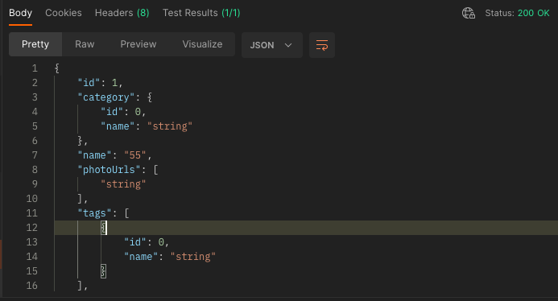

1. **Название:** Добавление питомца с полем id, содержащим буквы

**Последовательность действий:**

1. Создание и отправка POST/pet запроса с информацией о новом питомце c некорректным значением id

**Ожидаемый результат:**

* код ответа 405 Invalid input
* сообщение об ошибке

{

"id": “a”,

"category": {

"id": 0,

"name": "string"

},

"name": 55,

"photoUrls": [

"string"

],

"tags": [

{

"id": 0,

"name": "string"

}

],

"status": "available"

}

**Результат** (500 Server Error вместо 405 Invalid input)**:**

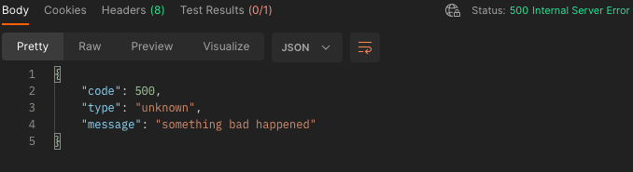

1. **Название:** Обновление данных питомца с полем id

**Последовательность действий:**

1. Создание и отправка POST/pet/{petId}запроса с информацией о питомце c корректным значением Name и status

**Ожидаемый результат:**

* код ответа 200

**Обновление данных питомца**

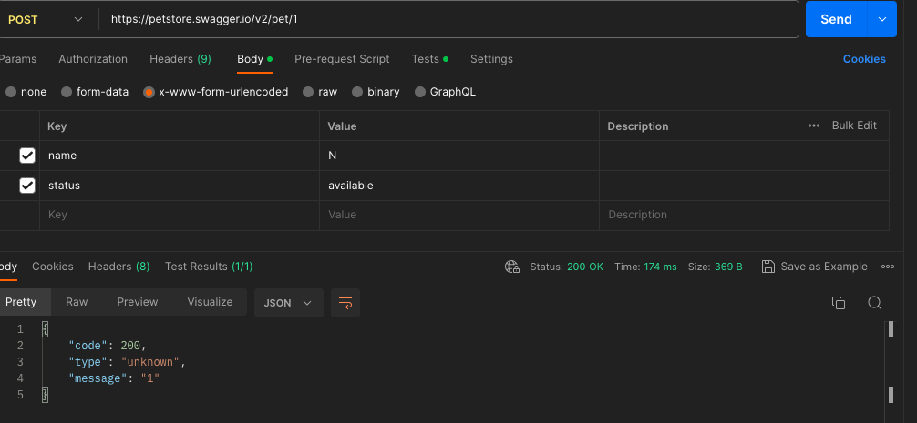

1. **Название:** Обновление данных питомца с полем id

**Последовательность действий:**

1. Создание и отправка POST/pet/{petId}запроса с информацией о питомце cо строковым значением petId

**Ожидаемый результат:**

* код ответа 404

**Обновление данных питомца**

**Результат: код 404(Not found)**

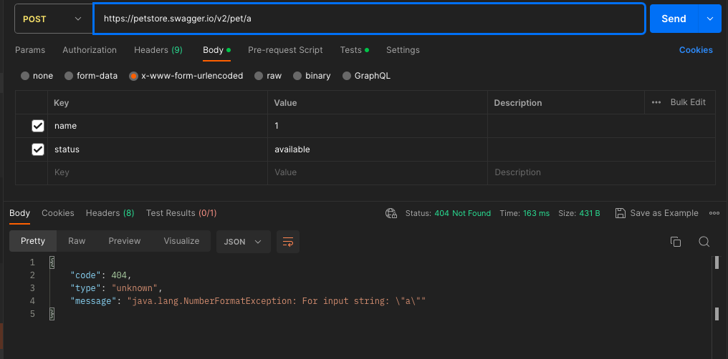

1. **Название:** Обновление данных питомца с полем id

**Последовательность действий:**

1. Создание и отправка POST/pet/{petId}запроса с информацией о питомце c числовым значением Name

**Ожидаемый результат:**

* код ответа 405

**Обновление данных питомца**

**Результат: код 200**

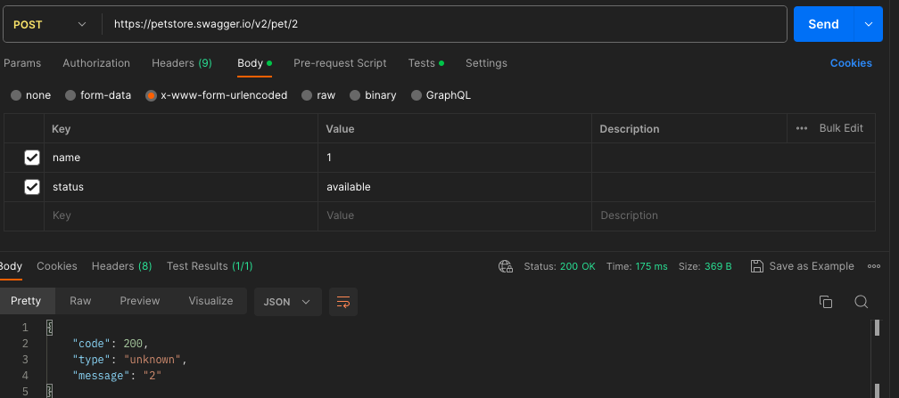

**Результаты тестирования**

Были выявлены следующие дефекты:

* При отправке POST/pet запроса с информацией о новом питомце, где информация вводится некорректная, выдается не код 405 (Invalid input), заявленный в спецификации, а 400 (Bad Request).
* При отправке POST/pet запроса с информацией о новом питомце c некорректным значением id, возвращается код ответа 500 (Server Error), вместо 405 (Invalid input).
* При отправке запроса с id = 0 возникает переполнение.
* При отправке запроса с числовым полем имени.

**Вывод**

Во время выполнения лабораторной работы были получены навыки в проектировании тестовых сценариев для тестирования REST API, а также с инструментом тестирования REST API - postman.